RESUMEN DE ARTICULOS
Principios SOLID en la Automatización de Pruebas de Software para Interfaces de Usuario Web con Selenium WebDriver y Java.
Este documento examina cómo podemos usar los pilares de SOLID al construir plataformas de pruebas automáticas con Selenium y Java, mostrando su impacto en la calidad, el mantenimiento y la capacidad de ampliación del software. SOLID, presentado por Robert C. Martin, abarca cinco reglas para diseñar con objetos: Responsabilidad Única (SRP), que busca que cada parte del código tenga un solo trabajo; Abierto/Cerrado (OCP), que dice que las partes deben poder crecer, pero sin necesidad de cambiarlas directamente; Sustitución de Liskov (LSP), que indica que las partes más específicas deben actuar como las generales sin romper nada; Segregación de Interfaces (ISP), que impide que las partes de conexión sean muy grandes, dividiéndolas en pedazos más pequeños; e Inversión de Dependencias (DIP), que anima a usar ideas generales en lugar de formas específicas de hacer las cosas. El texto muestra ejemplos reales de cómo estos principios pueden usarse en plataformas de pruebas, sobre todo en la forma en que organizamos las páginas (POM) y al usar Page Factory. Se mira también cómo elegir navegadores, cómo manejar diferentes tipos de usuarios y cómo obtener datos de distintos sitios. En resumen, usar SOLID hace que el código esté más ordenado, copia menos cosas, ayuda a cambiar partes más fácilmente y asegura que las pruebas sean más fuertes, se adapten mejor y sean más fáciles de mantener en proyectos de automatización.
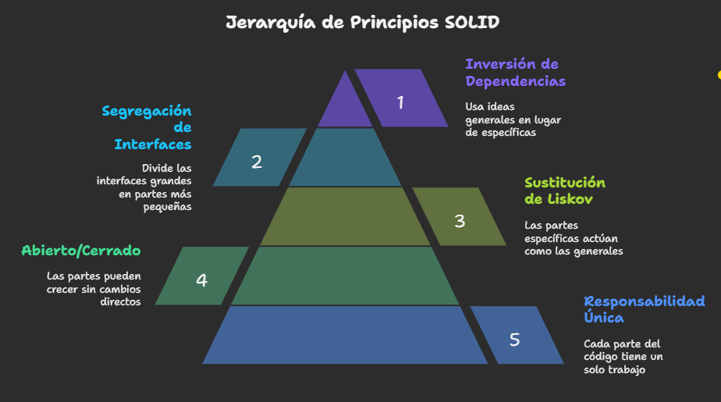
REFLEXION: El artículo resalta un concepto fundamental: los principios SOLID no son exclusivos del desarrollo de software; son esenciales para construir frameworks de automatización de pruebas eficientes y sostenibles, Al aplicar estos principios, especialmente en el Modelo de Objetos de Página (POM), convertimos la automatización de una simple colección de scripts a una verdadera disciplina de ingeniería de software. Esto nos permite crear código más robusto, fácil de mantener y escalable. En resumen, utilizar SOLID garantiza que nuestras pruebas automáticas sean fiables a largo plazo, reduciendo la complejidad y el esfuerzo necesario para su mantenimiento en proyectos grandes y dinámicos.

Uso de los principios DRY y S.O.L.I.D. en un proceso de refactoring de una aplicación web java para mejorar su calidad interna
Las aplicaciones web desarrolladas en Java, especialmente aquellas que se emplean en las organizaciones y empresas, están obligadas a hacer cambios con tal de adaptarse a las exigencias del negocio. Sin embargo, si el código queda mal diseñado la actualización puede resultar cara y desordenada. Este artículo explica cómo aplicar los fundamentos de DRY (don't repeat yourself) y SOLID, aplicando un ligero refactoring, puede mejorar el interior de una aplicación Java existente. El trabajo estudió una aplicación de una entidad pública de Puno (Perú). Se elaboró la evaluación previa de su calidad, mediante el uso de SonarQube, antes de proceder a realizar una actualización del código. Se evaluaron aspectos como las fallas de seguridad, los bugs, el código huele mal, el código duplicado, la cobertura de test y el número de líneas de código. El refactoring del código se realizó en cinco pasos: en cada paso se repararon los problemas de calidad detectados en la calidad inicial del código. Los datos muestran que la cantidad de bugs, la cantidad de duplicados y la cantidad de fallas en la seguridad disminuyó considerablemente. También mejoró la facilidad de mantenimiento y la seguridad. La investigación concluye que aplicar principios de diseño limpio como DRY y SOLID, realizando refactoring, mejora la calidad del código existente.
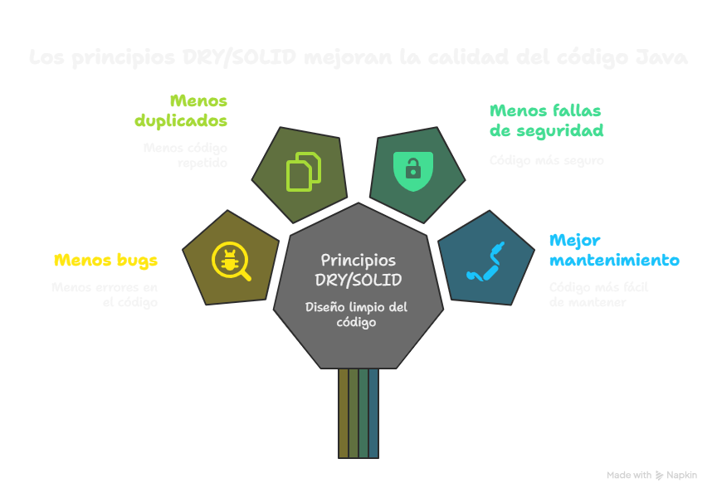
REFLEXION: Este artículo demuestra que los principios de DRY y SOLID no son solo para proyectos nuevos. Mediante un refactoring gradual en un caso de estudio real, el texto prueba que su aplicación en una aplicación existente reduce drásticamente los bugs, el código duplicado y los riesgos de seguridad. En esencia, la investigación valida que invertir en la calidad interna del código es una estrategia efectiva y pragmática para hacer que una aplicación sea más segura, fácil de mantener y adaptable a futuro.

Propuesta de refactorización para el back-end de la aplicación móvil transaccional aplicando principios DRY y SOLID para la cooperativa de Ahorro y Crédito Calceta Ltda.
La presente investigación de la tesis se hizo en base a los procesos para la modernización de la infraestructura digital de la aplicación transaccional de la Cooperativa de Ahorro y Crédito Calceta Ltda., lo que propició la mejora de la calidad interna del software. El objetivo central fue el facilitar el mantenimiento posterior, el eliminar la repetición, el conseguir un código más entendible, utilizando los principios DRY (Don't Repeat Yourself) y SOLID de forma que se adapte a un diseño cuya arquitectura es más sólida y también flexible. El proyecto siguió un diseño metódico que contenía etapas de planificación, recolección de necesidades, desarrollo, pruebas y creación de documentación técnica. A medida que se avanzó en el mismo, se logró reducir considerablemente el "código espagueti" y se eliminaron por completo las redundancias en métodos y funciones, así como la forma de nombrar las cosas y la organización interna, lo que permitirá que el mantenimiento posterior sea más claro y cúbico. Con relación a la seguridad, se robusteció el uso de los certificados SSL/TLS y otra serie de medidas de protección, asegurando así un espacio seguro para los usuarios. La modernización se realizó sin ninguna afectación en las funciones ya existentes de la aplicación, lo que pone en evidencia la importancia de las buenas prácticas en software crítico. Este estudio pone de relieve el hecho de que la modernización se constituyó como la herramienta de calidad y la confianza en sistemas financieros.
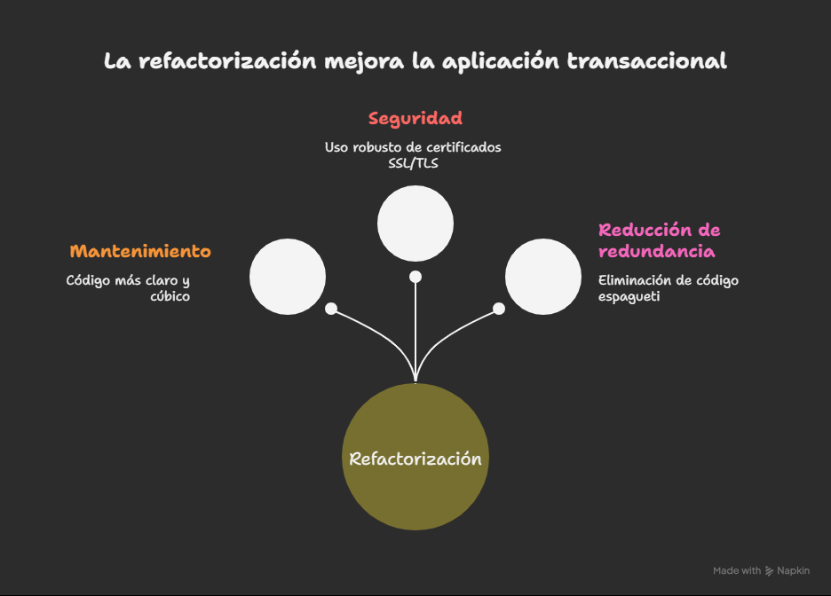
REFLEXION:
Este artículo es una excelente demostración de que la modernización de una aplicación no se trata solo de añadir nuevas funciones, sino de mejorar su calidad interna. Al aplicar principios como DRY y SOLID, se logró eliminar el "código espagueti" y las redundancias, lo que hizo que la aplicación fuera mucho más fácil de entender y mantener. Además, la mejora de la seguridad refuerza la idea de que un código limpio es un código más robusto. En resumen, el estudio muestra que una inversión estratégica en la calidad del software es crucial para la seguridad, la confianza y la viabilidad a largo plazo de cualquier sistema, especialmente en el sector financiero.
Introducción a la Programación Orientada a Objetos
La forma de llevar a cabo el proyecto fue muy estructurada ya que se realizaron etapas de planificación, recolección de necesidades, desarrollo, pruebas y elaboración de documentación técnica. A lo largo del proceso se logró reducir notablemente el código espagueti, incluso se eliminaron las funciones redundantes. También se mejoró la forma de denominar las cosas, así como la organización interna, ofreciendo una mejor base para la futura y clara posibilidad de mantenimiento de esta aplicación. En lo que respecta a seguridad, se reforzó el uso de certificados SSL/TLS y otras medidas de protección, garantizando así un entorno seguro para los usuarios. La modernización se realizó sin tocar las funciones que tenía la aplicación, demostrando así lo importante que resulta seguir las buenas prácticas en software crítico. Este análisis, por otra parte, pone de manifiesto la modernización como un mecanismo muy importante para asegurar la calidad y la confianza en los sistemas financieros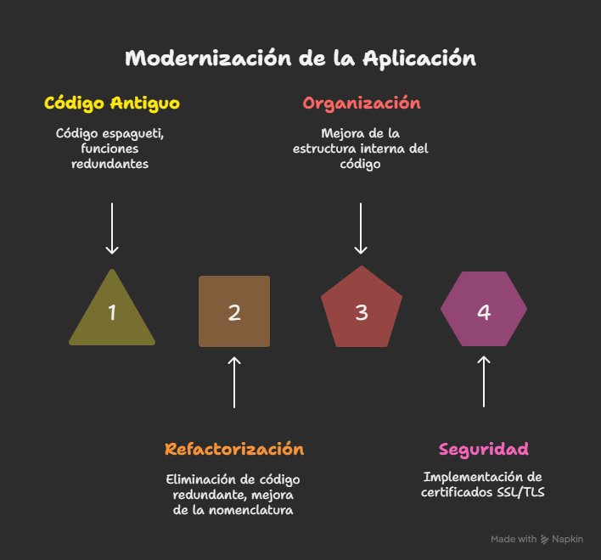
REFLEXION: Este texto demuestra la importancia de un proceso de modernización estructurado. Al enfocarse en eliminar el "código espagueti" y las redundancias, y en mejorar la seguridad (como los certificados SSL/TLS), el proyecto no solo mejoró la calidad interna del código, sino que también garantizó que las funciones existentes siguieran operando sin problemas. En resumen, el estudio prueba que seguir buenas prácticas de ingeniería de software es fundamental para asegurar la confianza y la viabilidad a largo plazo de los sistemas financieros.

Importancia del pensamiento abstracto. Su formación en el aprendizaje de la Programación
El pensamiento abstracto es lo que nos permite encontrar ideas, descubrir soluciones y obtener cuán complicado funciona este artículo realmente resalta lo crucial que es para aprender la programación, especialmente cuando se trata de programación orientada a objetos (OOP) y la abstracción de las estructuras de datos, o la habilidad para identificar los rasgos clave de algo o un desafío, permite a los estudiantes construir sus propios modelos y abordar los problemas mejor. El autor, que utiliza su experiencia docente y métodos de investigación como el análisis de documentos y el modelado, ofrece consejos y métodos para ayudar a la programación de estudiantes a pensar de manera más abstracta. Señala que Poo le permite trabajar con clases y objetos como son modelos del mundo real, y que diferentes estructuras de datos, como matrices, listas, pilas, colas y árboles, necesitan diferentes niveles de abstracción para usarse correctamente. Hacer ese tipo de pensamiento en su manga no solo lo hace mejor para romper problemas de computadora, sino que también aumenta su lado creativo, le da la libertad de pensar por su cuenta y lo ayuda a aplicar lo que usted también aprende a otras cosas. En pocas palabras, obtener un buen pensamiento como el pensamiento es clave para hacer programadores de primer nivel que pueden abordar problemas difíciles en tecnología y más allá.
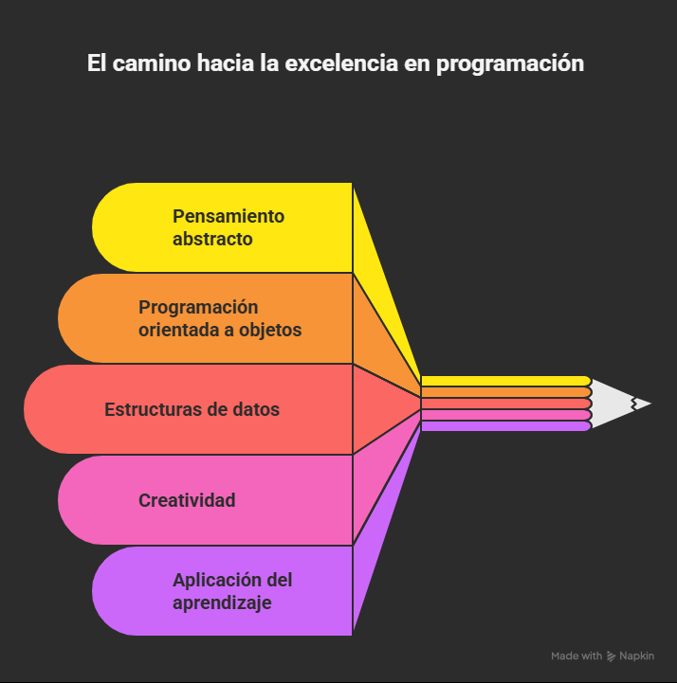
REFLEXION: El artículo destaca que el pensamiento abstracto es la base para dominar la programación, especialmente en la Programación Orientada a Objetos (POO). Este tipo de pensamiento permite a los estudiantes identificar las ideas clave de un problema y construir sus propios modelos para resolverlo en esencia, el texto nos enseña que la abstracción no es solo un concepto teórico, sino una habilidad práctica que mejora la capacidad de los programadores para manejar estructuras de datos complejas y aplicar lo aprendido a nuevos desafíos. Desarrollar este tipo de pensamiento es crucial para formar programadores creativos y capaces de resolver problemas complejos.
DESARROLLO DE COMPONENTES DE SOFTWARE EN BASE AL PATRÓN DE DISEÑO MEDIADOR: EL CASO DEL ORGANIZADOR GRÁFICO INTERACTIVO
Este artículo se sumerge en cómo renovaron totalmente el software del Organizador Gráfico Interactivo (OGI) que la aplicación estaba muy bien entrelazada, con todas las partes demasiado interdependientes, tratar con ellas era un dolor de cabeza y no eran fáciles de usar en otro lugar, Para arreglar esta molestia, configuraron un nuevo sistema hecho de bits de software y utilizaron un patrón de diseño que actúa como intermediario. Este patrón presenta un objeto central, el mediador, que está a cargo de manejar los chats entre las diferentes partes, asegurándose de que no hablen directamente entre sí. Esto reduce seriamente las interconexiones y hace que la estructura del software sea mucho más fácil de manejar como resultado del rediseño, ahora tenemos una versión mejorada del OGI que cumple con las características clave de un componente de software, como reutilización, interoperabilidad y encapsulación. Gracias a esta nueva estructura, el OGI se puede usar de manera más eficiente para crear aplicaciones más complejas, lo que muestra cuán efectiva es esta arquitectura para resolver problemas de diseño de software.
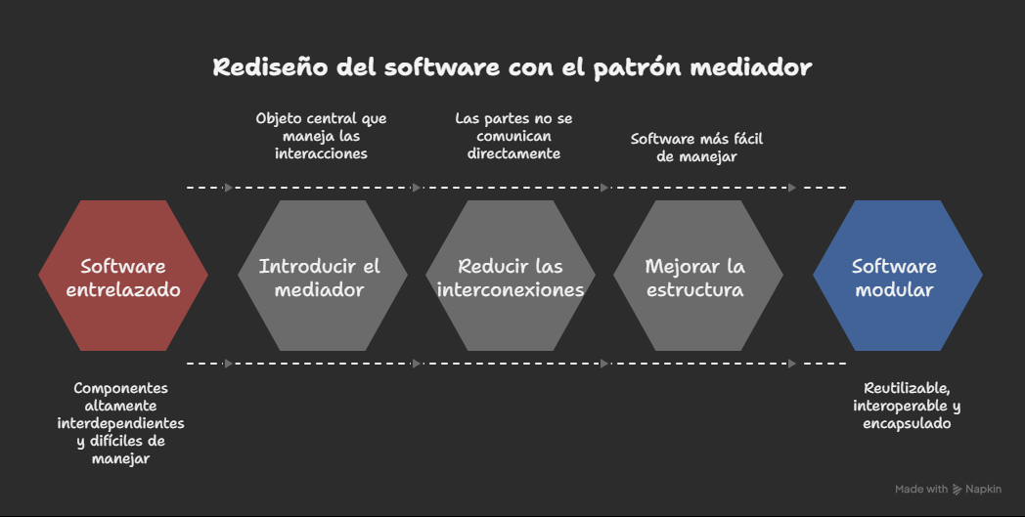
REFLEXION: Este artículo ilustra un problema común en el desarrollo de software: el "código espagueti", donde los componentes están tan interconectados que son difíciles de manejar y reutilizar. Para resolverlo, el proyecto renovó el software del Organizador Gráfico Interactivo (OGI) utilizando un patrón de diseño mediador. La clave de esta solución es un objeto mediador que gestiona la comunicación entre los distintos componentes, evitando que dependan directamente unos de otros. Esta estrategia redujo la complejidad, mejoró la estructura del código y, lo más importante, hizo que el OGI fuera más reutilizable, interoperable y encapsulado. En esencia, el artículo demuestra cómo la aplicación de un patrón de diseño adecuado puede transformar un sistema problemático en una herramienta eficiente y flexible para construir aplicaciones más complejas.

DDD (DOMAIN-DRIVEN DESIGN)
El Diseño Guiado por el Dominio (DDD) apela por la predominancia del diseño técnico alineado con el modelo de negocio a partir de la frase clara que es mejorar la forma de resolver problemas complejos de un negocio (el dominio). A diferencia de guiarse solamente por la tecnología, permite que los grupos de trabajo se sumerjan más en el conocimiento del negocio y que el modelo aprendido se refleje directamente en el código. Uno de los conceptos que se define como uno de los pilares de DDD es el Lenguaje Ubicuo, que difiere de otros modelos al ser un vocabulario compartido, un léxico común para desarrolladores y expertos del negocio, a partir del momento en que todos usan los mismos términos para los mismos conceptos y se evita aquello que genera confusión. Así mismo la metodología DDD crea varios conceptos a definir: Entidades: los objetos que tienen una identidad propia, cuándo se trata de un cliente. Objetos de Valor: objetos que describen algo, pero que no tienen una identidad propia, como una dirección o una fecha. Agregados: grupos de Entidades y Objetos de Valor que se comportan como una unidad para mantener la consistencia de los datos. Contextos Delimitados: líneas o fronteras que delimitan donde es aplicable un modelo de dominio concreto, lo cual puede ser un factor que ayude para gestionar la situación en sistemas grandes. En suma, DDD es recomendable para proyectos porque poseen reglas de negocio son difíciles ya que permite una forma comunicativa de trabajar y una forma cooperativa a su vez.
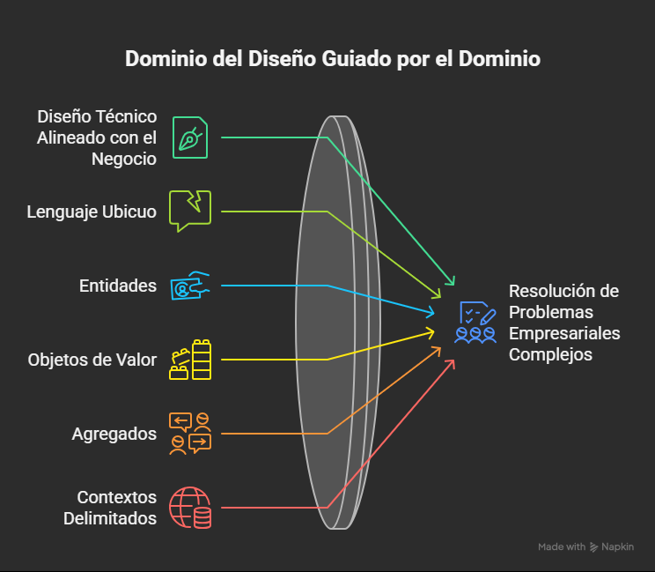
REFLEXION: El Diseño Guiado por el Dominio nos enseña que el verdadero valor del software está en comprender el negocio antes que la tecnología. Más que programar, se trata de comunicar, colaborar y modelar soluciones que representen fielmente la realidad del dominio.

Metodología para la construcción de Interfaces Gráficas Centradas en el Usuario
Este artículo se sumerge en cómo renovaron totalmente el software del Organizador GráficoInteractivo (OGI) que la aplicación estaba muy bien entrelazada, con todas las partes demasiado interdependientes, tratar con ellas era un dolor de cabeza y no eran fáciles de usar en otro lugarPara arreglar esta molestia, configuraron un nuevo sistema hecho de bits de software y utilizaron un patrón de diseño que actúa como intermediario. Este patrón presenta un objeto central, el mediador, que está a cargo de manejar los chats entre las diferentes partes, asegurándose de que no hablen directamente entre sí. Esto reduce seriamente las interconexiones y hace que la estructura del software sea mucho más fácil de manejar como resultado del rediseño, ahora tenemos una versión mejorada del OGI que cumple con las características clave de un componente de software, como reutilización, interoperabilidad y encapsulación Gracias a esta nueva estructura, el OGI se puede usar de manera más eficiente para crear aplicaciones más complejas, lo que muestra cuán efectiva es esta arquitectura para resolver problemas de diseño de software.
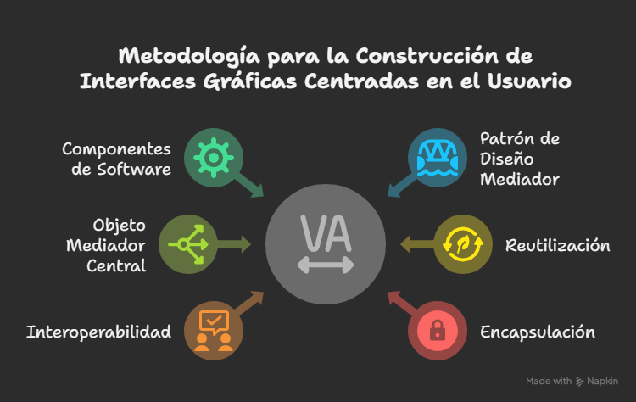
REFLEXION: El artículo aborda un problema común en el desarrollo de software: el "código espagueti", donde los componentes están tan interconectados que son difíciles de manejar y reutilizar. Para solucionar esto, el proyecto renovó el software del Organizador Gráfico Interactivo (OGI) utilizando un patrón de diseño mediador.
La clave de esta solución es un objeto mediador que gestiona la comunicación entre los distintos componentes, evitando que dependan directamente unos de otros. Esta estrategia redujo la complejidad, mejoró la estructura del código y, lo más importante, hizo que el OGI fuera más reutilizable, interoperable y encapsulado. En esencia, el artículo demuestra cómo la aplicación de un patrón de diseño adecuado puede transformar un sistema problemático en una herramienta eficiente y flexible para construir aplicaciones más complejas.
Frameworks PHP basados en la arquitectura Modelo-Vista-Controlador para desarrollo de aplicaciones web
Este artículo se explica sobre frameworks de código abierto para PHP. Estos frameworks están alineados con el modelo de diseño de patrones Modelo-Vista-Controlador (MVC), que se están convirtiendo muy importantes en el desarrollo de aplicaciones web actuales. Los frameworks permiten a los desarrolladores no iniciar desde cero, Por ejemplo, un chef de cocina utiliza una receta para poder elaborar un platillo. En vez de improvisar todo completo desde el principio, Los frameworks ya vienen con sus propias herramientas y bibliotecas para ayudar a realizar este tipo de tareas. Permiten realizar operaciones del tipo crear, leer, actualizar y eliminar datos, organizan el código y ofrecen seguridad; protegen contra ataques como la inyección SQL, la cual puede ocasionar estragos en las aplicaciones, Imagina que usas un antivirus para proteger tu computadora contra cualquier virus informático, El trabajo analiza las características de los frameworks más utilizados. Se refiere a Laravel, a Symfony, a CodeIgniter, a Zend, a CakePHP y a Yii, que están alineados con buenas prácticas de programación. Permiten realizar aplicaciones más rápidas y seguras,Por ejemplo, una buena práctica sería el uso de contraseñas complejas para proteger cuentas de usuarios, Así fue que se utilizó un enfoque analítico-sintético para poder componer una comparativa entre sus funciones, se pudo ver cuáles ofrecen más ventajas. Esto permite a los programadores realizar aplicaciones más dinámicas y robustas. También facilitan la corrección de errores dentro del código.
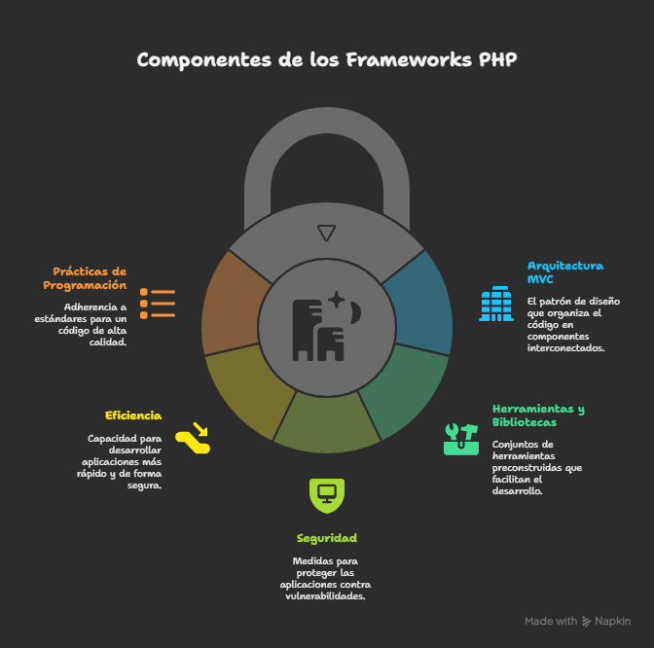
REFLEXION: El artículo destaca que los frameworks de código abierto para PHP son esenciales porque, al usar el modelo MVC, evitan que los desarrolladores empiecen de cero. Ofrecen herramientas para crear, leer, actualizar y eliminar datos, garantizan la seguridad contra ataques como la inyección SQL y fomentan las buenas prácticas. En esencia, estos frameworks permiten crear aplicaciones web más rápidas, seguras y fáciles de mantener, haciendo que el desarrollo sea más profesional y eficiente.

MODELADO PARAMÉTRICO 3D, RENDER Y ANIMACIÓN CON SOFTWARE LIBRE:
INTERACCIÓN FREECAD + BLENDER
El artículo muestra cómo crear componentes de software genéricos. Combina la flexibilidad de soluciones personalizadas con la rapidez del software empaquetado. Este método ayuda a diseñar procesos de negocio de manera más efectiva. Al usar patrones predefinidos, se pueden construir soluciones informáticas adaptadas a necesidades específicas. Por ejemplo, una empresa puede usar un patrón para crear su propio sistema de ventas en línea. El autor propone rediseñar procesos de negocio con estos patrones. Luego, sugiere usar componentes de software ya creados. Esto facilita la creación de software que se ajuste mejor a lo que necesita cada empresa. Este enfoque es diferente al software rígido que muchas veces no se adapta bien. Imagina una tienda que necesita un sistema de inventario. En lugar de comprar un software caro, puede usar un componente que se adapte a su forma de trabajar. Se presenta la idea de "lógica de negocio incremental". Esto significa que las empresas pueden elegir cuán complejas deben ser sus soluciones. Se menciona que esto es útil para tareas como aprobar solicitudes de clientes. También se aplica a la gestión de entregas, especialmente para las pequeñas y medianas empresas. Por ejemplo, una PYME puede empezar con un sistema simple de gestión de pedidos y luego agregar más funciones a medida que crece. El autor concluye que este enfoque puede crear una nueva industria de componentes de software para negocios. Esto ofrecería soluciones más flexibles y a precios accesibles. Especialmente, beneficiaría a las PYMES que no pueden pagar asesorías caras o software sofisticado. Con esta estrategia, las empresas pueden adaptarse mejor a sus necesidades sin gastar demasiado.
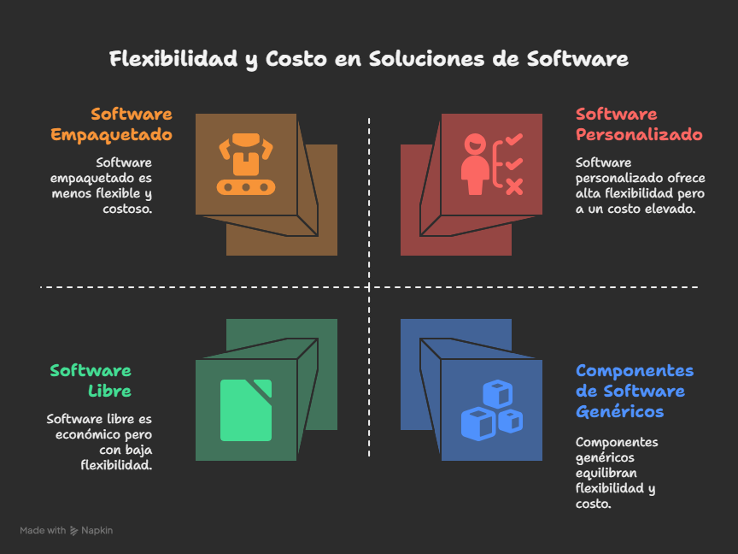
REFLEXION: El artículo propone una solución innovadora para el desarrollo de software: crear componentes genéricos que combinan la flexibilidad de las soluciones a medida con la velocidad del software empaquetado, Este enfoque permite a las empresas, especialmente a las PYMES, diseñar soluciones informáticas que se adapten a sus necesidades específicas sin incurrir en costos elevados. La idea de la "lógica de negocio incremental" es clave, ya que permite a las empresas empezar con soluciones simples e ir añadiendo complejidad a medida que crecen. En esencia, el autor argumenta que este método puede democratizar el acceso a la tecnología, ofreciendo soluciones más accesibles y flexibles para una amplia gama de negocios.
Agile Software Development Models TDD, FDD, DSDM, and Crystal Methods: A Survey
El artículo titulado "Modelos de Desarrollo Ágil de Software: TDD, FDD, DSDM y Métodos Crystal: Una Encuesta" presenta un análisis exhaustivo de diferentes modelos de desarrollo ágil, que tienen su origen a partir de la necesidad de hacer frente a las dificultades derivadas de los métodos de desarrollo tradicional. A diferencia del resto de métodos, que suelen tener un proceso de desarrollo más lento y tener poca interacción con los usuarios, el desarrollo ágil se centra en la búsqueda de la satisfacción del cliente, adaptarse a cambios en lo que el cliente necesita, y en hacer llegar el software lo más pronto posible. El artículo habla de varios modelos concretos, como Test Driven Development (TDD) que consiste en escribir unas pruebas antes de comenzar la programación, el Feature Driven Development (FDD), que presenta una hoja de ruta para ir desarrollando software que funcione en cortos espacios de tiempo, y el modelo del Desarrollo de Sistemas Dinámicos (DSDM), que propone una especie de guía con la que se puede desarrollar rápidamente una aplicación. Este modelo pone mucho énfasis en asegurar la calidad e involucrar a los usuarios durante el propio proceso de desarrollo. Por último, se hace mención de los métodos Crystal, que son una manera de trabajar ágil ajustándose a diferentes tipos de proyectos en función del tamaño, dificultad o la importancia de los mismos. Finalmente, el estudio concluye que los modelos ágiles gozan de una gran popularidad en la industria.
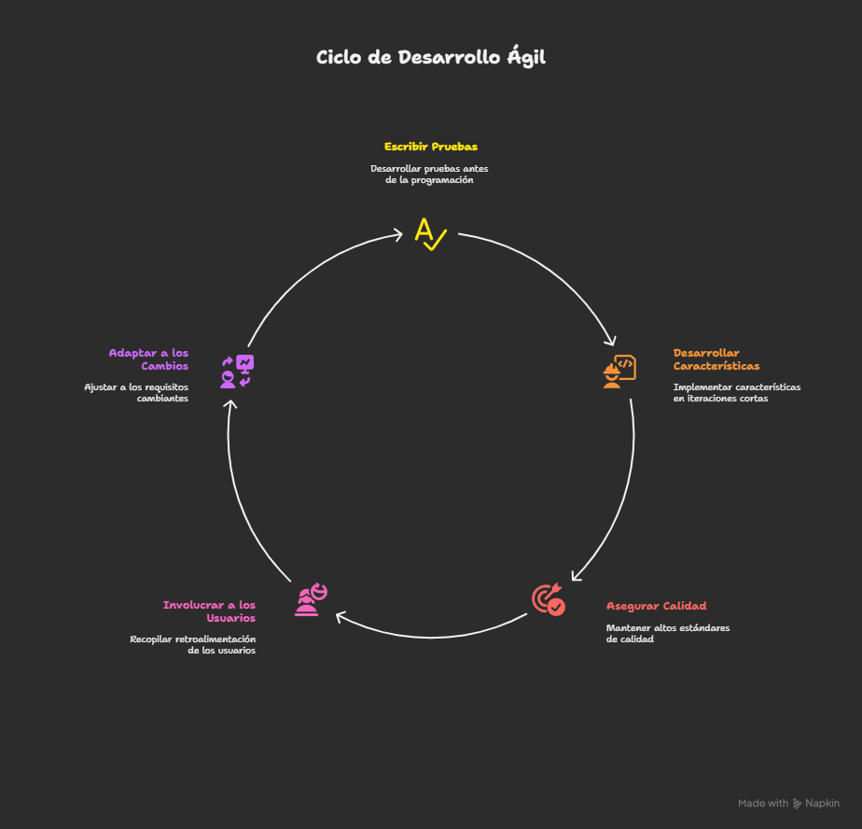
REFLEXION: El artículo destaca que los modelos de desarrollo ágil surgieron para superar las limitaciones de los métodos tradicionales. Su enfoque principal es la satisfacción del cliente, la adaptabilidad al cambio y la entrega rápida de software. El texto menciona modelos específicos como TDD, FDD, DSDM y los métodos Crystal, que ofrecen soluciones para distintos tipos de proyectos. En resumen, el estudio subraya que los modelos ágiles han ganado popularidad en la industria porque permiten un desarrollo de software más flexible, rápido y centrado en las necesidades reales del usuario.

Behavior Driven Development (BDD) A Case Study in Healthtech
El texto "Behavior Driven Development (BDD) A Case Study in Healthtech" explica cómo se puede utilizar el BDD en el software de salud. BDD se puede entender como una metodología para hacer pruebas más efectivas mediante el uso de un lenguaje sencillo. Este artículo presenta no sólo la experiencia de cómo se aplica BDD en un proyecto de Healthtech (tecnología de salud), sino que se centra específicamente en la experiencia del Instituto de Investigación Terapéutica del Alzheimer, en California, al implementar BDD porque permite validar datos y simular interacciones de usuario mientras se comunican los resultados de las pruebas y se acelera el desarrollo. Por ejemplo, imagina a un equipo de programadores colaborando en el desarrollo de una nueva aplicación que ayude a los doctores a seguir el tratamiento que deben seguir sus pacientes. La metodología BDD llega para ayudar a testear si la aplicación cumple con lo que se espera de ella y para que todos los implicados entiendan cómo debe funcionar la aplicación. El trabajo pone en común cómo implementar BDD no solamente para apoyar la comunicación entre ingenieros de software y analistas de negocio, sino que también ayuda a traducir requisitos en pruebas que han de ser entendidas por todos. Asegura que la comunicación tenga lugar sin recurrir al uso de una jerga técnica poco entendida por el grueso de las partes implicadas, el trabajo también incluye los puntos fuertes y los puntos débiles de la aplicación de BDD. En otro contexto, en una clase de ciencias, el profesor utiliza BDD para ayudar a sus estudiantes en la comprensión de un experimento. Al presentar cada una de las fases en el lenguaje más sencillo del mundo, los alumnos logran participar en él y aprender algo.
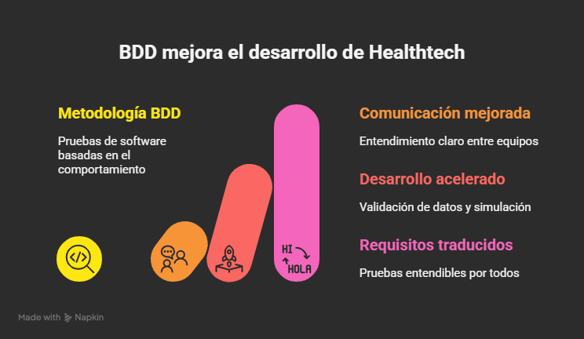
REFLEXION: El artículo destaca el valor de Behavior Driven Development (BDD) como una metodología para mejorar las pruebas de software en el sector de la salud. Su punto clave es el uso de un lenguaje sencillo que facilita la comunicación entre los equipos de desarrollo y los analistas de negocio, traduciendo los requisitos en pruebas que todos pueden entender. Al compartir la experiencia de un instituto de investigación, el texto demuestra que BDD no solo valida la funcionalidad, sino que también fomenta la colaboración y acelera el desarrollo en proyectos complejos, como los de salud, donde la claridad y la precisión son cruciales.

Social Software and Strategy
El documento establece la relación entre el software social y la estrategia empresarial mediante una serie de consideraciones que ponen de manifiesto que este tipo de tecnología "empodera" a las personas creativas e independientes en el contexto de su trabajo y más allá de éste. Las aportaciones impredecibles de estas personas y sus reacciones ante las decisiones de la empresa pueden desbordar el pensamiento estratégico típico. Además, resalta que la tecnología que da soporte a la información (TIC) ha sido ampliamente utilizada por el mercado y que los expertos en estrategia no han considerado sus propiedades. El software social, que es el heredero del concepto de "groupware", tiende a facilitar la interacción y la colaboración, facilita la creatividad y la creación de comunidades y, por lo tanto, suscita un creciente interés en los sectores empresariales, como lo demuestran el éxito de LinkedIn, Facebook o Twitter, el artículo indica que los usuarios y los clientes, sobre todo organizados en comunidades, van desempeñando un rol creciente, de innovación independiente y en ocasiones de proveedores, competidores o bien de críticos de las empresas. El software social permite a estos sujetos externos a las empresas cambiar activamente la estrategia de la misma. El artículo también recuerda que la idea "de capturar" o "aprovechar" a las comunidades podría ser engañosa y sugiere que la manera de las empresas de relacionarse con ellas debe ser la de cultivar y facilitar las comunidades.
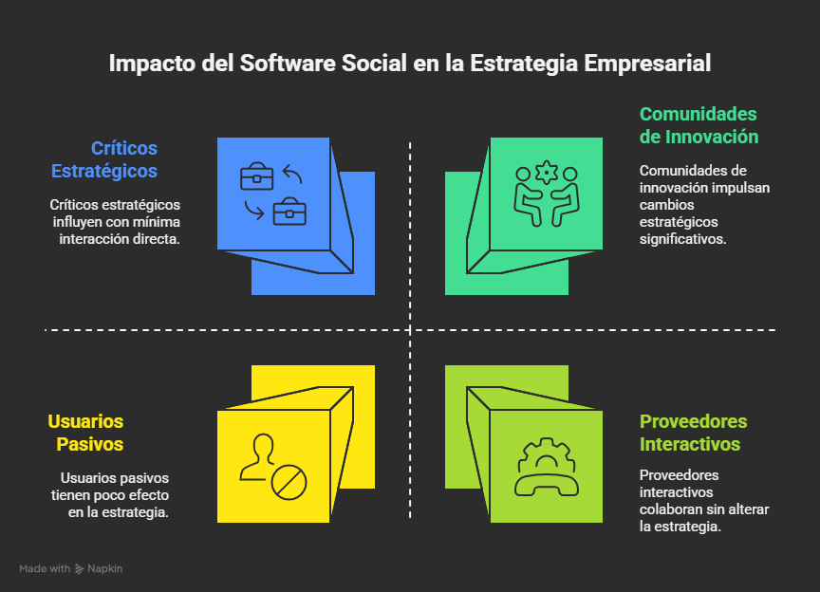
REFLEXION: El artículo resalta cómo el software social, heredero del "groupware", está redefiniendo la estrategia empresarial al empoderar a individuos y comunidades. Estas plataformas (como LinkedIn o Facebook) no solo facilitan la colaboración interna, sino que también permiten que usuarios y clientes externos influyan activamente en las empresas, actuando como innovadores, competidores o críticos. La clave del éxito para las empresas, según el texto, no es "aprovechar" a estas comunidades, sino cultivarlas y facilitar su crecimiento para adaptarse a un entorno cada vez más dinámico.

Refactorización de código y consideraciones sobre la complejidad ciclomática
El artículo cuyo título es "Refactorización de código y a complejidad ciclomática" se introduce en la práctica de la refactorización, que supone un código más legible y mejor estructurado, que se traduce por su parte en beneficios económicos y de tiempo, incluidos el testing y el mantenimiento de la aplicación. No obstante, el autor nos advierte que hay ciertos aspectos que son importantes a tener en cuenta, en concreto cuando la refactorización se realiza de un código estructurado hacia un código orientado a objetos, El artículo estudia la complejidad ciclomática, la cual constituye una métrica que permite evaluar la complejidad lógica de un programa, y su variación frente al proceso de refactorización. Esta métrica está basada en el conteo del número de decisiones (condiciones) que resultan ser el contenido del código fuente y que se pueden contar de tres formas bien diferentes: por aristas y nodos, por los nodos predicados o por las regiones cerradas. Para ilustrar, se aporta un ejemplo práctico de cómo calcular descuentos, de forma que para la refactorización de un código estructurado con un gran número de sentencias "if...then" en un código orientado a objetos, la complejidad ciclomática de la función principal del programa se ve muy reducida. En resumen, esa mejora de la complejidad ciclomática no sólo hace que un código sea más legible.
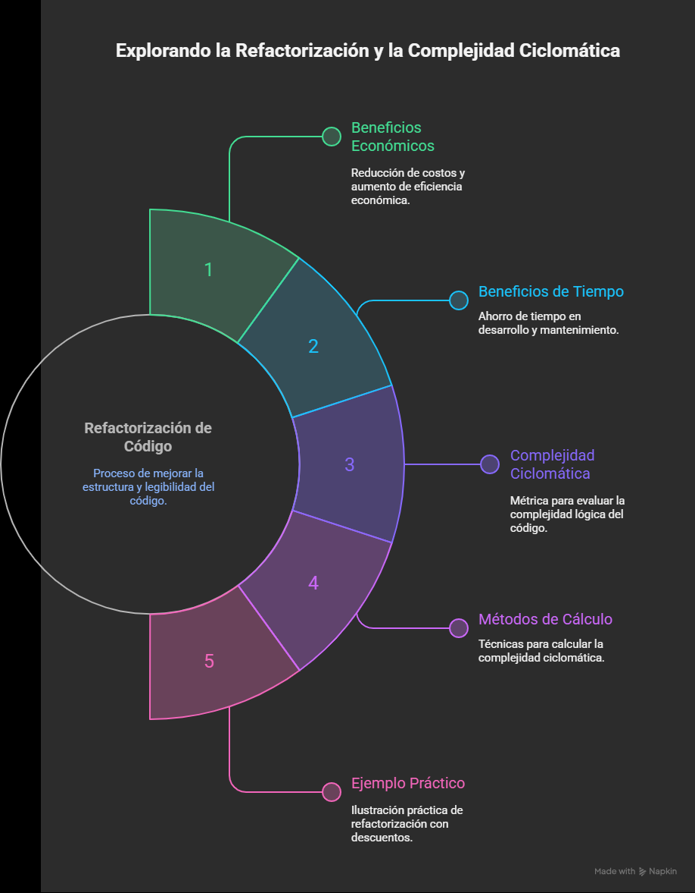
REFLEXION: El artículo demuestra que la refactorización mejora el código al hacerlo más legible y estructurado. Un punto clave es cómo esta práctica reduce la complejidad ciclomática, una métrica que mide la complejidad lógica del código. Al transformar un código estructurado con muchas sentencias if...then en uno orientado a objetos, el texto muestra que la complejidad de la función principal disminuye drásticamente. En esencia, el artículo prueba que refactorizar no solo organiza el código, sino que también lo hace más simple, lo que genera beneficios económicos y de tiempo en el desarrollo y mantenimiento del software.
What Is the Singleton Pattern?
El patrón Singleton es un patrón de diseño que se asegura de que una clase tenga únicamente una instancia en todo el sistema, además de proporcionarle un acceso global a esa única instancia. Este patrón es idóneo cuando un recurso es necesario compartirlo de forma excluyente y no habrá otras copias del mismo. Un buen ejemplo que se da en este sentido sería el GPS de un iPhone, ya que podría pensarse que podría ser usado por varias aplicaciones, pero solo existe un hardware que accede a los satélites. Los patrones Singleton se implementan usando un método de fábrica estática (o método de clase) que hace las veces de filtro para la creación del objeto. Dicha función determina si ya existe una instancia, de lo contrario la crearía y la devolvería. Sin embargo, si ya existe se devuelve solamente dicha instancia. Dicha lógica de funcionamiento garantiza que sólo existe una copia del objeto en todos los sistemas. El patrón Singleton es especialmente útil si resulta fundamental que existe únicamente una instancia de una clase y que esa instancia se pueda acceder a partir de un punto de acceso bien conocido. Si bien una variable global estática puede llegar a ofrecer un acceso similar no puede evitar crear más de una instancia de la clase causando conflictos si, por ejemplo, diferentes partes del sistema intentan instanciar la misma clase.
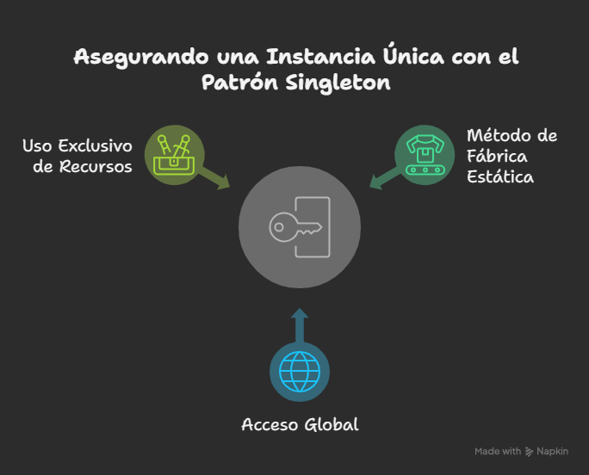
REFLEXION: El artículo describe el patrón de diseño Singleton, una solución clave para garantizar que una clase tenga una única instancia y que esta sea accesible globalmente en todo el sistema. La analogía del GPS de un iPhone es muy clara: aunque muchas aplicaciones lo usen, solo hay un hardware físico que se conecta a los satélites, La fortaleza de este patrón reside en su método de creación: una función estática que actúa como un guardián. Este método primero verifica si la instancia ya existe; si es así, la devuelve. Si no, la crea. Esta lógica evita el riesgo de conflictos que pueden surgir con variables globales, las cuales no impiden la creación de múltiples instancias. En esencia, el patrón Singleton es fundamental para gestionar recursos que deben ser compartidos de forma exclusiva, garantizando la integridad y coherencia del sistema al centralizar el control y acceso a una única copia de un objeto.
Diseño e implementación de una arquitectura de capas enfocada a microservicios en el contexto EHEALTH
El patrón Singleton es un patrón de diseño el cual permite garantizar que una clase tenga solamente una instancia en todo el sistema, además de ofrecer un acceso global a dicha instancia única. Esto es fundamental para aquellos casos en los cuales se debe poder compartir un recurso de forma exclusiva, evitando que puedan existir copias. Un ejemplo claro de esto lo podemos encontrar en el GPS de un iPhone, ya que independientemente del número de aplicaciones que intenten utilizarlo, sólo existe un único hardware que pueda conectarse a los satélites, Para lograr la implementación de este patrón se suele recurrir a un método de fábrica estático (o un método de clase), donde este método actúa efectivamente de filtro para la creación del objeto. Dicha lógica se basa en la premisa que efectúa una comprobación de si existe ya una instancia de la clase para lo cual se debe emplear el método de fábrica estático para crear la instancia si no existe y para devolver la única si ya existe una instancia creada. La lógica anterior asegura que haya una sola copia del objeto en el sistema, El patrón Singleton puede ser de especial ayuda para aquellos momentos en los que deba asegurarse que para una determinada clase sólo debe existir una única instancia y que dicha instancia esté accesible desde un punto de acceso conocido. Y es cierto que en una variable global estática se puede alcanzar un acceso de este tipo, pero la variable global estática también es una variable global, y esto es algo que no puede evitar que se instancie dicha clase más de una vez, lo que seguramente podría producir conflictos si distintas instances del mismo objeto quisieran acceder a ella.
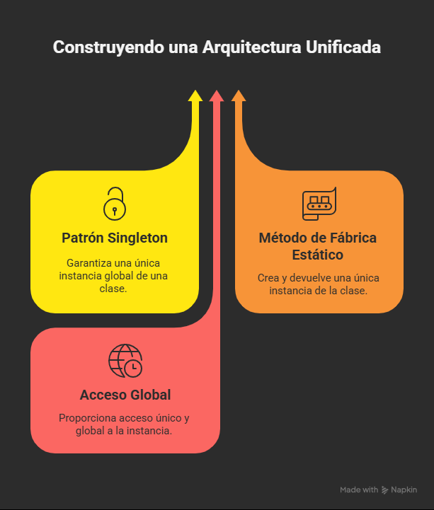
REFLEXION: El artículo destaca que el patrón Singleton es clave para garantizar que una clase tenga una única instancia y sea accesible globalmente. Su importancia radica en la gestión de recursos que deben ser exclusivos, como el hardware del GPS en un celular. El texto explica que su implementación a través de un método de fábrica estático evita conflictos, a diferencia de las variables globales que podrían crear múltiples copias. En resumen, el Singleton es una solución robusta para mantener la integridad y coherencia del sistema al centralizar el control y acceso a un solo objeto.
Using Hexagonal Architecture for Mobile Applications
El artículo "Using Hexagonal Architecture for Mobile Applications" presenta un diseño de la arquitectura de software general de aplicaciones móviles complejas, pues considera que los patrones de diseño de alto nivel, i.e. MVC, MVVM, MVI/MVU, resultan ser a menudo insuficientes. El autor defiende el uso de una arquitectura de software general en el caso de aplicaciones que tienen una lógica de negocio no trivial. El artículo revisa la Arquitectura Limpia (Clean Architecture), uno de los enfoques más populares, pero apunta con ello a la falta de buenas implementaciones con las que poder hacer referencia para Android y iOS, llevando a muchas interpretaciones que tienden a ser contradictorias, El artículo, en cambio, propone la Arquitectura Hexagonal como una alternativa. La Arquitectura Hexagonal, también conocida bajo la denominación de "Puertos y Adaptadores", resulta ser más fácil de entender e implementar, además de ser muy flexible y permitir ser usada junto a otras arquitecturas de software. La Arquitectura Hexagonal ayuda a conseguir un mejor aislamiento de los frameworks, mejor testabilidad y mayor modularidad. Al final, y aunque existan serios retos para adaptarla a las necesidades particulares de las aplicaciones móviles (ej. programación impulsada por eventos, dependencia sobre la plataforma), el autor argumenta que la Arquitectura Hexagonal puede ser adaptada sin perder sus propiedades.
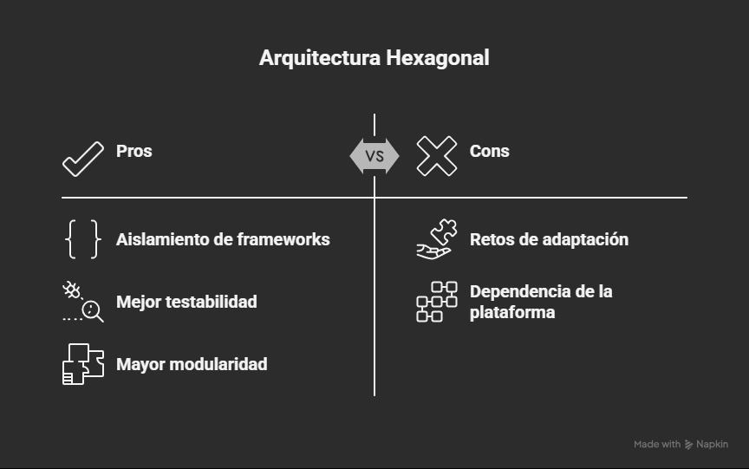

REFLEXION: El artículo propone la Arquitectura Hexagonal como una solución superior para el diseño de aplicaciones móviles complejas, superando las limitaciones de patrones como MVC y MVVM. El autor argumenta que, a diferencia de la Arquitectura Limpia, la Arquitectura Hexagonal (o "Puertos y Adaptadores") es más fácil de entender e implementar. Su principal ventaja es que permite un mejor aislamiento de los frameworks, mayor testabilidad y modularidad. En esencia, el texto concluye que, a pesar de sus retos, esta arquitectura es adaptable y ofrece una base sólida y flexible para el desarrollo de aplicaciones móviles robustas.
Desarrollo de Software Basado en Componentes
El artículo titulado "Software Development Based on Components", es una obra introductoria sobre las bases, la que consideran la propia metodología, de esta práctica. En ese sentido el artículo menciona que la utilización de las técnicas de la orientación a objetos favoreció la reutilización del software gracias a que se podían crear componentes genéricos, independientes de las plataformas y distribuidos. En este sentido, el documento define la reutilización del software como el proceso de la ingeniería del software que utiliza de forma recurrente activos de software existentes, como algoritmos, diseños y documentación; incluso la misma publicación menciona que han surgido estudios que afirman que hasta un 60% del código y del diseño de las aplicaciones administrativas puede ser reutilizado, Por otro lado, el artículo hablando de las características deseables de los componentes de software comenta que deben ser identificables, únicamente accesibles a través de una interfaz, autocontenidos, mantenidos e independientes de la plataforma. También hacen mención de que existe una diferencia entre el desarrollo de componentes (es decir la creación de activos reutilizables) y la del desarrollo de software en la reutilización de componentes (creación de nuevas aplicaciones a partir de componentes ya existentes).Por último, el propio documento finaliza presentando modelos de procesos para el desarrollo de software basado en componentes como por ejemplo el ciclo de vida gemelo, que diferencia entre la ingeniería de dominios y la ingeniería de las aplicaciones, así como también la presentación del modelo WATCH que integra todos los procesos gerenciales y técnicos en un marco de trabajo que entrelaza.
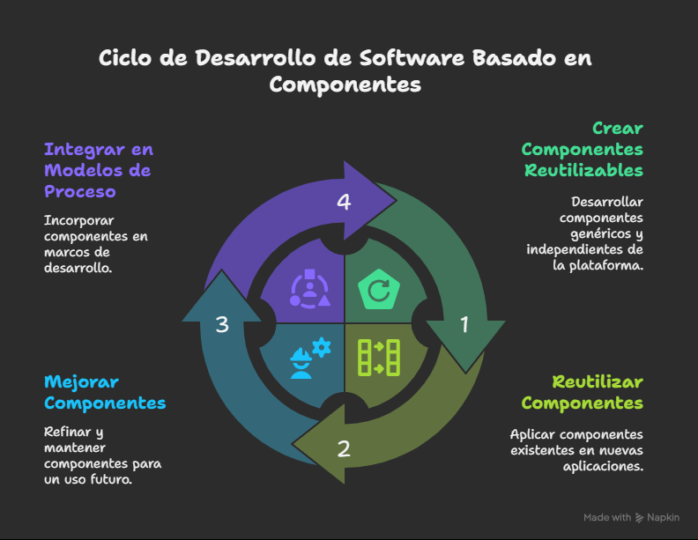
REFLEXION: El artículo ofrece una introducción sólida a un concepto fundamental en la ingeniería de software: el desarrollo basado en componentes. La reflexión principal que se desprende del texto es que la reutilización de software no es un simple capricho, sino una práctica con beneficios tangibles, impulsada por la orientación a objetos. El hecho de que hasta el 60% del código en aplicaciones administrativas pueda ser reutilizado subraya el enorme potencial de esta metodología para ahorrar tiempo y recursos,el texto también define claramente las características clave de un buen componente (identificable, autocontenido, etc.), lo cual es esencial para su éxito. Al diferenciar entre la creación de componentes y el uso de componentes para crear nuevas aplicaciones, el autor establece un marco de trabajo que es tanto técnico como estratégico.

HERENCIA MÚLTIPLE EN JAVA
En el artículo se menciona el motivo que hace que el lenguaje Java no soporte herencia múltiple en clases, a pesar de que es un concepto básico de la programación Orientada a Objetos. Este motivo sería el de evitar problemas de confusión, como el "problema del diamante", que ocurre en el caso en el que una clase hereda de dos o más clases padre que a su vez heredan de una misma clase ancestro. En el caso de que las clases padre implementen métodos con el mismo nombre, el compilador no sabría qué método de los dos heredar. Pues bien, para hacer frente a esta limitación, Java permite a las clases implementar múltiples interfaces, es decir, una clase puede heredar el comportamiento de varias interfaces y, por lo tanto, que pueda tener las funcionalidades de múltiples "clases" padre y de forma segura y sin conflictos. Con la aparición de Java 8, esta funcionalidad se amplió aún más al permitir que los métodos por defecto (default methods) en las interfaces contengan implementaciones, haciendo que simular la herencia múltiple sea aún más potente. En resumen, la herencia de múltiples clases a la vez no es posible en Java, pero eso no significa que Java no logre el mismo objetivo de reutilización y polimorfismo haciendo uso de las interfaces para ello, simplificando el lenguaje y evitando problemas.
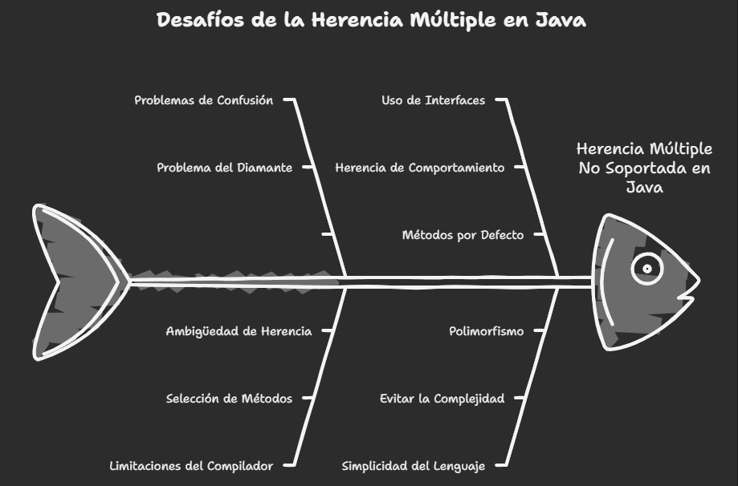
REFLEXION: El artículo explica por qué Java no permite la herencia múltiple de clases, una decisión de diseño para evitar problemas de ambigüedad como el "problema del diamante". Para resolver esta limitación, Java utiliza interfaces y, desde la versión 8, métodos por defecto. Esta solución permite a las clases heredar comportamiento de múltiples "clases" de manera segura y sin conflictos. En resumen, Java logra el mismo objetivo de reutilización y polimorfismo de forma más simple y robusta, demostrando que un diseño más restrictivo puede resultar en un lenguaje más claro y eficiente.
Polimorfismo
El polimorfismo es uno de los cuatro pilares de la programación orientada a objetos (POO). Su nombre, del griego "muchas formas", define su función: la que tienen los objetos de comportarse de un modo u otro, es decir, de "cambiar o mutar" según el contexto del que se construya. Este pilar permite que un mismo nombre de método o comportamiento pueda tener varias implementaciones; hace que un determinado código resulte más flexible y adaptable, La lectura también se adentra en otros conceptos que son fundamentales para entender y hacer un buen uso del polimorfismo, y que son:
- La Jerarquía de Clases. Es la relación de herencia entre clases, que permite que una clase hija herede los métodos y propiedades de la clase padre, vital para el polimorfismo.
- Las Interfaces. Se pueden entender como un contrato que permite que las clases implementen diversos comportamientos.
- instanceof. Es un operador que se utiliza para comprobar si un objeto es instancia de una determinada clase o de una interfaz.
- Reflexión de Java (Java Reflection). Es una herramienta avanzada que proporciona a un programa la capacidad de examinar o modificar su propio comportamiento en relación con sus estructuras, componentes o incluso a su funcionamiento.
En definitiva, el polimorfismo es una forma de simplificar cómo se comportan los objetos, de forma que el software resultante sea más robusto.
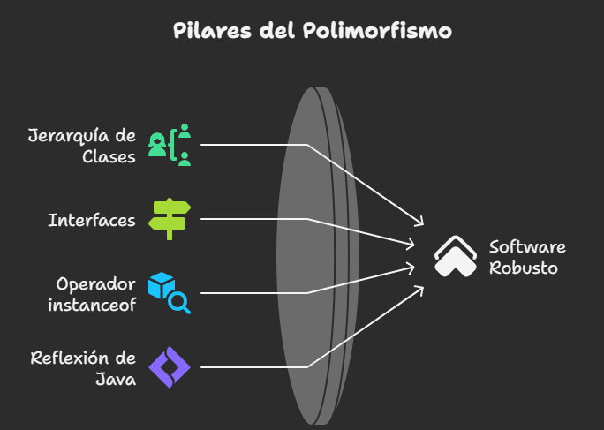
REFLEXION: El artículo ofrece una excelente visión general del polimorfismo, uno de los pilares esenciales de la programación orientada a objetos (POO). La reflexión principal que se desprende es que el polimorfismo no es solo un concepto teórico, sino una herramienta fundamental para crear software flexible y adaptable. La idea de "muchas formas" resume perfectamente cómo un solo método puede tener diferentes comportamientos según el objeto que lo utilice, el texto acierta al destacar que, para dominar el polimorfismo, es crucial entender otros conceptos relacionados. La jerarquía de clases y las interfaces son los cimientos que permiten que el polimorfismo funcione de manera segura y estructurada. El operador instanceof y, de forma más avanzada, la reflexión de Java, son herramientas que permiten a los programadores manipular y entender la naturaleza de los objetos en tiempo de ejecución, lo cual es vital para sacar el máximo partido a este pilar, En resumen, el artículo demuestra que el polimorfismo es una práctica de diseño que simplifica la forma en que los objetos interactúan, resultando en un código más robusto, limpio y fácil de mantener.

